**Mapeado**: prepara una geometría 3D para aplicarle una imagen 2D. Y vamos a ver cuando un mapeado está bien o mal.

Muchas veces 3DSMax hace el mapeado automático, pero no es perfecto:

Para cambiar este tipo de texturas hay **modificadores** (los que empiezan por UV), pero nosotros vamos a usar el **Unwrap** **UV**, ahora para hacer una aproximación rápida usamos el **UVW** **Map**.

Al aplicar el UVW Map tiene un **Gizmo**, que es un plano. Es exactamente nuestra textura. En nuestro caso la textura es cuadrada y se adapta perfectamente a la forma del gizmo y encaja con la cara del cubo también. Pero solo se pintan bien la cara de arriba, por los lados hay una proyección hacia abajo de los pixeles del borde.

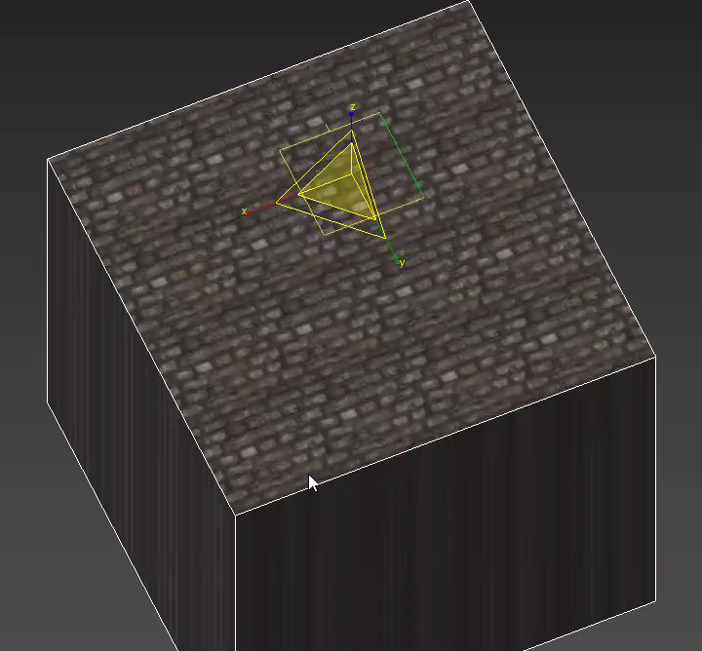

El gizmo lo podemos mover, cambiando la posición de la textura; también se puede rotar y escalar.

En el gizmo vemos que tiene aristas amarillas excepto una que es verde.

También podemos cambiar el tipo de Gizmo, cambiando la forma a cilíndrica por ejemplo. Con el cilindro hay un problema en las caras de arriba y abajo, se soluciona con el checkbox de Cap, Esto pone una tapa en el Gizmo arriba y abajo.

**Bitmap Fit**: para seleccionar la textura de referencia y adpata el gizmo a la dimensión de la textura. Una vez hecho esto no debemos escalar en un eje solo. Así pilla la dimensión buena de la textura.

Ejercicio para ver todo lo aprendido hasta ahora. Ejemplo de un personaje de un juego de Novarama. Y otro mapeado sencillito planar.  
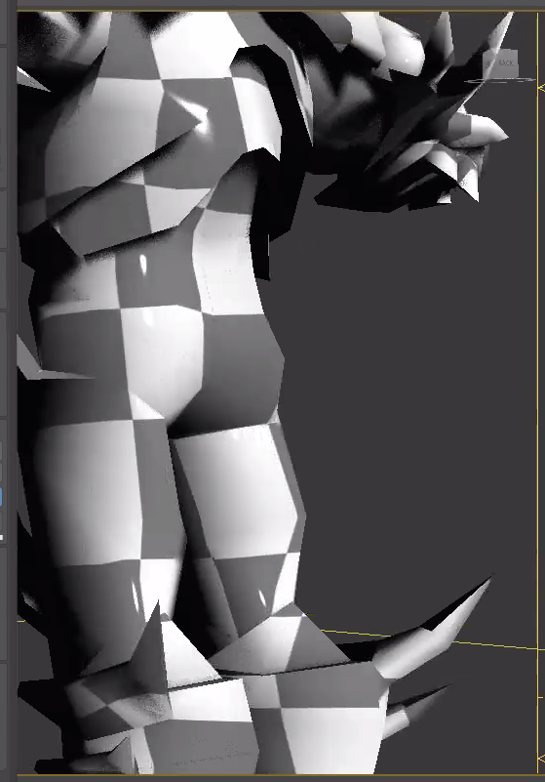

Luego hace una especie de nivel, y añade un MeshSmooth

En el + > Configure Viewport > Statistics > Triangle Counte y Total + Seleccion

Así podemos ver los triángulos, que es el lo que realmente nos importa.

Ahí podemos ver que estamos usando 512 triángulos.

Usar el Mesh Smooth, con una sola iteración usa 2024, pero así ya tengo algo mas parecido a un nivel.

Para mapear el nivel, modificador UVW Map, y vamos al editor de materiales.

Materials > General Z PBR Metal/roughness

Base color , bit map y le doy una imagen, roughnes a 0.67 y le aplico el material

aquí necesitamos un mapeado de caja, para que se mapeen tanto suelo como paredes.

Para que el ladrillo no este distorsionada le damos a bitmap fit y le damos a la textura usada. Y escalamos enlos 3 ejes. El resultado es el siguiente.

Además la parte de arriba y de abajo debería empezar y acabar sin cortarse, para eso movemos un poco el gizmo.

Ojo si aplico el mesh smooth después hay mas imperfecciones, entonces cambiamos el orden para aplicar luego el mapeado.

Además solo a las paredes le aplica un Noise para que haya una distorsión.

El Smart Extrude.

Cada formato de textura existe por una razón. Las imágenes tienen normalmente 3 canales RGB, en cada canal 8 bits de info 256 combinaciones de grises. 256 por cada canal, y eso nos da muchos colores. Si necesitamos más información en Photoshop podemos cambiarlo desde aquí.

Roughness ¡, metalness, opacidad, necesitan también 1 canal, entonces en una única textura MRO en cada canal guardo info + el ALBEDO RGB 🡪 **RGB + MRO**

Hay veces que no quiero opacity y quiero emissive por ejemplo, tamb se puede poner la opacidad dentro del Albedo 🡪 **RGBA + MR**

* En formatos estándar JPG, BMP no tienen canal Alpha
* PNG si que puede tenerlo, aunque también puede usarse para efectos como el Bloom…
* TGA viene con Alpha

Lo normal es trabajar con **PNG**.

Las tarjetas graficas dan por hecho que pueden partir de la imagen mínima 1x1 pixel, si quieres mas grande 2x2, 4x4, 8x8… Potencia de 2. La resolución de las textura debe ser potencia de 2 pq cuando la tarjeta gráfica tenga que realizar ciertas conversiones, eso hace que sea mucho más cómodo (a veces no te dejan y otras veces caen muuucho FPS).

**Lo óptimo es que sea cuadrada y potencia de 2, aunque si es rectangular da un poco igual.**

LevelOfDetail, te pinta con distinta resolución dependiendo desde donde se vea (desde Unity/Unreal).

Veremos los Normal Maps, que cogen los canales RGB y asociarlos a los XYZ para generar efectos de relieve. Si la tenemos en JPG o al añadir compresión (que lo que hace es que coge pixeles cercanos que son parecidos pues los hace iguales para tener menos info de color), vemos las zonas comprimimos y vemos ruido en la textura.

Albedo , metalness(si no es metálico da igual), roughness, opacity(si no es transparente igual no), emissive(si no emite nada) y normal, y un ambient oclussion. 🡪 En nuestro proyecto.

Resolución de las texturas: el estándar es 300 puntos por pulgada, para impresión.

**Texturas de 8 bit por canal y a 72 puntos por pulgadas**.

Filtro > desplazamiento para poder ver los cortes bien y poder difuminarlo

